Kemping helyfoglaló és beléptető rendszer

Készítették: Butty Máté 13.I
Csenki Gergely 13.I
Dicső András 13.D
Tartalomjegyzék
2 Bevezetés 5
2.1 A feladat címe 5
2.2 A feladat rövid ismertetése 5
3 Elvárások a projekttel kapcsolatban 6
3.1 Operációs rendszer, környezet 6
3.2 Felhasználható technológiák 6
3.3 Szoftverfejlesztés 6
3.4 Modulok 6
4 Szoftver specifikáció 7
4.1 Megjelenés 7
4.2 Funkciók 7
5 Dokumentáció 8
5.1 Technikai dokumentáció 8
5.2 Forráskód dokumentáció 8
5.3 Felhasználói dokumentáció 8
6 Projekt adatlap 9
7 Folyamatábrák 10
7.1 Bejelentkezés folyamata 10
7.2 Regisztráció folyamata 11
7.3 Kempinghely hozzáadása 12
7.4 Kemping regisztrálása 13
7.5 Foglalás folyamata 14
7.6 Beléptető rendszer folyamata 15
8 ER Diagram 16
9 Adatbázis felépítése 17
9.1 Felhasználó adatai (user) 17
2.2 A foglaló és a hozzá tartozó vendégek adatai (user_guest) 17
9.3 Kempingek adatai (camping) 18
2.4 Foglalások adatai (booking) 18
9.5 Kempinghelyek adatai (camping_spot) 19
9.6 Elhelyezkedés (location) 19
9.7 Kemping fotók (camping_photo) 19
9.8 Kempingkapuk adatai (entrance_gate) 20
9.9 Vélemények és értékelések (comment) 20
9.10 Kempinghez tartozó címkék (camping_tag) 21
10. A tesztelés során felhasznált technológiák 22
11. Frontend tesztesetek 23
11.1 Regisztráció Teszt 23
11.2. Hibás Regisztráció Teszt 24
11.3 Nincs megerősítve az e-mail cím Bejelentkezés Teszt 25
11.4 Bejelentkezés Teszt 26
11.5 Legyen partner hibás teszt 27
11.6 Legyen partner hibás teszt 28
11.7 Legyen partner teszt 29
11.8 Kemping létrehozása teszt 30
11.9 Kemping létrehozása hibás teszt 31
11.10 Térkép hozzáadása teszt 32
12. API végpontok 33
13. Backend API tesztesetek 34
13.1 Regisztráció 34
13.2 Bejelentkezés 35
13.3 Kijelentkezés 36
13.4 Bejelentkezett felhasználói adatok 37
13.5 Saját kempingek listája 38
13.6 Hely módosítása 39
13.7 Foglalás részletei 40
13.8 Foglalások árai 41
14. Felhasználói dokumentáció 42
14.1 A rendszer rövid bemutatása 42
14.2 Felhasználói Szerepkörök 42
14.3 Belépés és Fiókhasználat 44
14.4 Keresés és Böngészés 45
14.5 Foglalási Folyamat 46
14.6 Foglalásaim és QR-kód Használata 47
14.7 Profilkezelés 47
14.8 Partner (Tulajdonos) Felület 48
14.9 Jogi és Információs Oldalak 49
14.10 Hibakezelés és Gyakori Esetek 49

2 Bevezetés

2.1 A feladat címe
Kemping helyfoglaló és beléptető rendszer

2.2 A feladat rövid ismertetése
A kemping helyeken gyakran találkozunk azzal a problémával, hogy nem megfelelő a foglalási rendszer.
Erre fog megoldást nyújtani a CampSite foglaló és beléptető szoftver. A program célja egy egyszerű és átlátható foglalási rendszer, ami egyben a beléptetést is kezelni fogja. A weboldalon lehetősége lesz a foglalónak grafikus kempinghely kiválasztására, ezen felül biztosítva lesz a QR-kódos beléptetés.
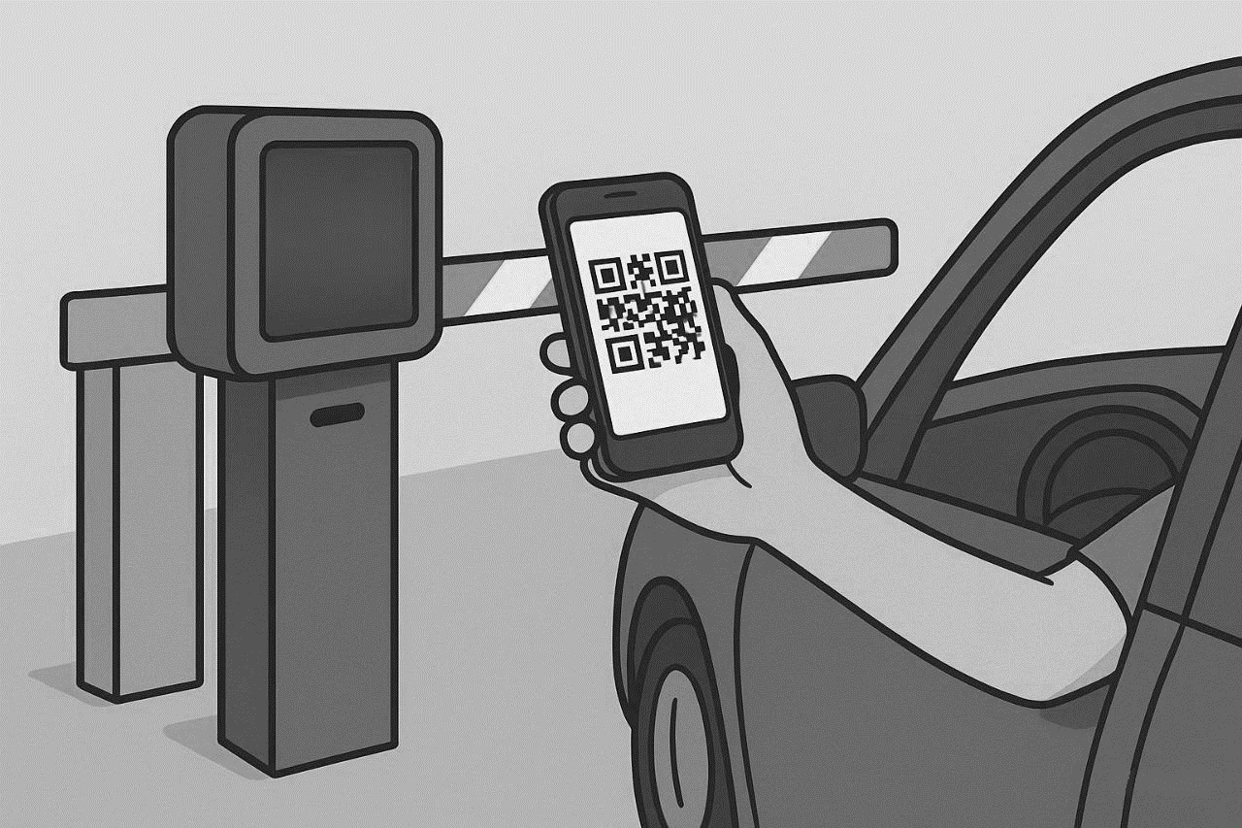
A tulajdonosoknak lehetőségük lesz meghirdetni a saját kempingjüket, megoszthatnak róla képeket, szolgáltatásokat és további tudnivalókat. Ezen felül láthatják majd a beléptető kapu eseménynaplóját, és beállíthatják a nyitvatartási idejét.

3 Elvárások a projekttel kapcsolatban

3.1 Operációs rendszer, környezet
- Windows 11

3.2 Felhasználható technológiák
- Programozási nyelvek: PHP, JavaScript, C, C++, Python
- Keretrendszerek: Vue.js, Laravel
- Adatbázis-kezelő: PostgreSQL, Neon DB
- Fejlesztői környezetek (IDE): Visual Studio, Visual Studio Code, pgAdmin, Arduino IDE

3.3 Szoftverfejlesztés
A fejlesztés közben be kell tartani a meghatározott kódolási konvenciókat. Az elkészült megoldásnak maradéktalanul meg kell valósítania a 4. fejezetben megfogalmazott követelményeket. Amelyik követelmény nincs pontosan definiálva, ott a megvalósítás során a fejlesztő szabad kezet kap. Fontos, hogy a választott megoldás megfelelő színvonalú legyen mind felhasználói, mind fejlesztői szempontból.

3.4 Modulok
A projekt keretében történő megvalósítás egy lehetséges felbontási lehetősége az alábbi:
- Felhasználóbarát front end (GUI) tervezése:
  - Applikáció felület, grafikai elemek
  - Menürendszer
  - Szűrő
  - Statisztika
  - Időkönyvelő specifikáció (beléptető kapu)
- Back end kivitelezése
- Felhasználók kezelése
- Foglalások kezelése
- Adatbázis-kezelés
- Statisztika
- API / front end kommunikáció
- Hardware
- ESP32-CAM modul
- FT232RL-M-USB-C USB–soros átalakító

4 Szoftver specifikáció
A rendszer biztosítani fogja, hogy a feltöltött képekhez tartozó címkék és leírások a felolvasó programok számára is elérhetők legyenek.

4.1 Megjelenés
A weboldal megnyitásakor jelenjen meg a fő oldal és a kemping kereséshez alkalmas szűrő ezen felül a menü, ahol elérhetjük a bejelentkezés és a regisztráció funkciót.

4.2 Funkciók
- Egyedi QR-kód generálása
- Grafikus helyfoglalás
- Beléptetési adatok tárolása és naplózása a tulajdonos számára
- Összetett szűrés a kempingek között
- Statisztika készítése a foglalói adatok alapján

5 Dokumentáció

5.1 Technikai dokumentáció
Az elkészült kódot, függvényeket és osztályokat megfelelő kommentekkel kell ellátni, továbbá el kell készíteni a teljes weboldal dokumentációját.
A dokumentáció a feladat bonyolultságától függő hosszúságúnak kell lennie, maximális terjedelem nincs meghatározva.
A technikai dokumentáció szövegezésénél előírás, hogy a nem hozzáértő személyek számára is feldolgozható legyen, így az egyes fogalmak, rövidítések, idegen kifejezések magyarázatát a dokumentumnak tartalmaznia kell.

5.2 Forráskód dokumentáció
A fontosabb függvények és osztályok előtt szerepelnie kell megjegyzéseknek, melyeknek tartalmazniuk kell az azt követő metódus rövid szöveges – akár magyar nyelvű – leírását. A forráskód dokumentációt a munka során folyamatosan kell készíteni.

5.3 Felhasználói dokumentáció
A weboldal használatának részletes bemutatása, képernyőképekkel, funkciók pontos leírásával.

6 Projekt adatlap
Projekt neve: Kemping helyfoglaló és beléptető rendszer
Feladat rövid ismertetése: A CampSite egy webalapú kempingfoglaló és beléptető rendszer.
Felhasználható programozási nyelvek: JavaScript, PHP, C, C++, Python

7 Folyamatábrák

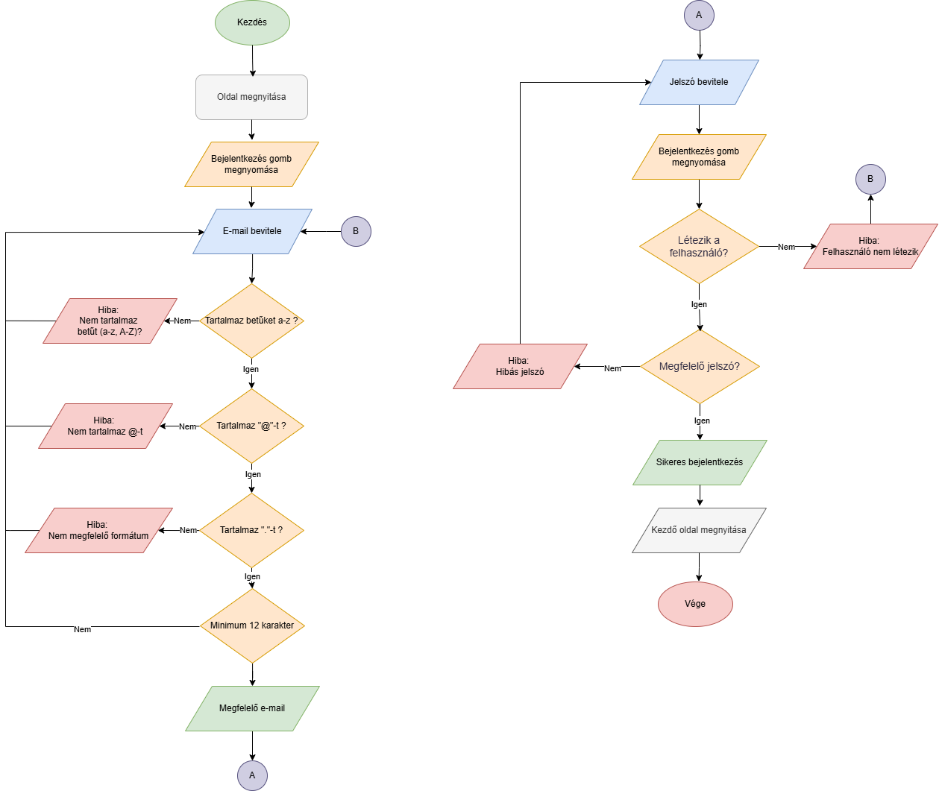
7.1 Bejelentkezés folyamata

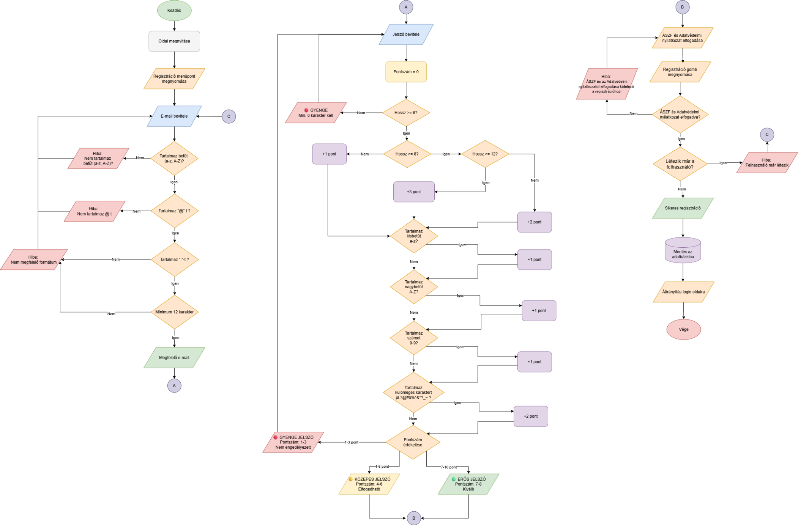
7.2 Regisztráció folyamata

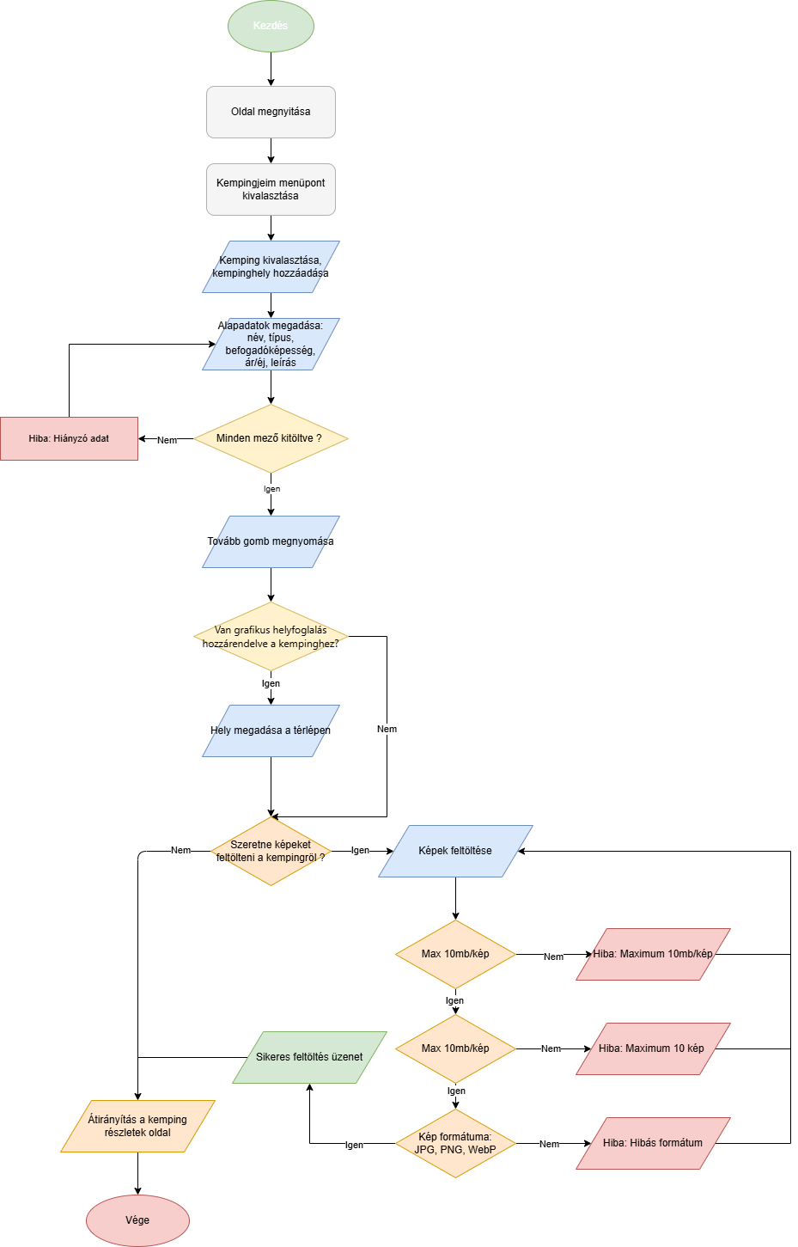
7.3 Kempinghely hozzáadása

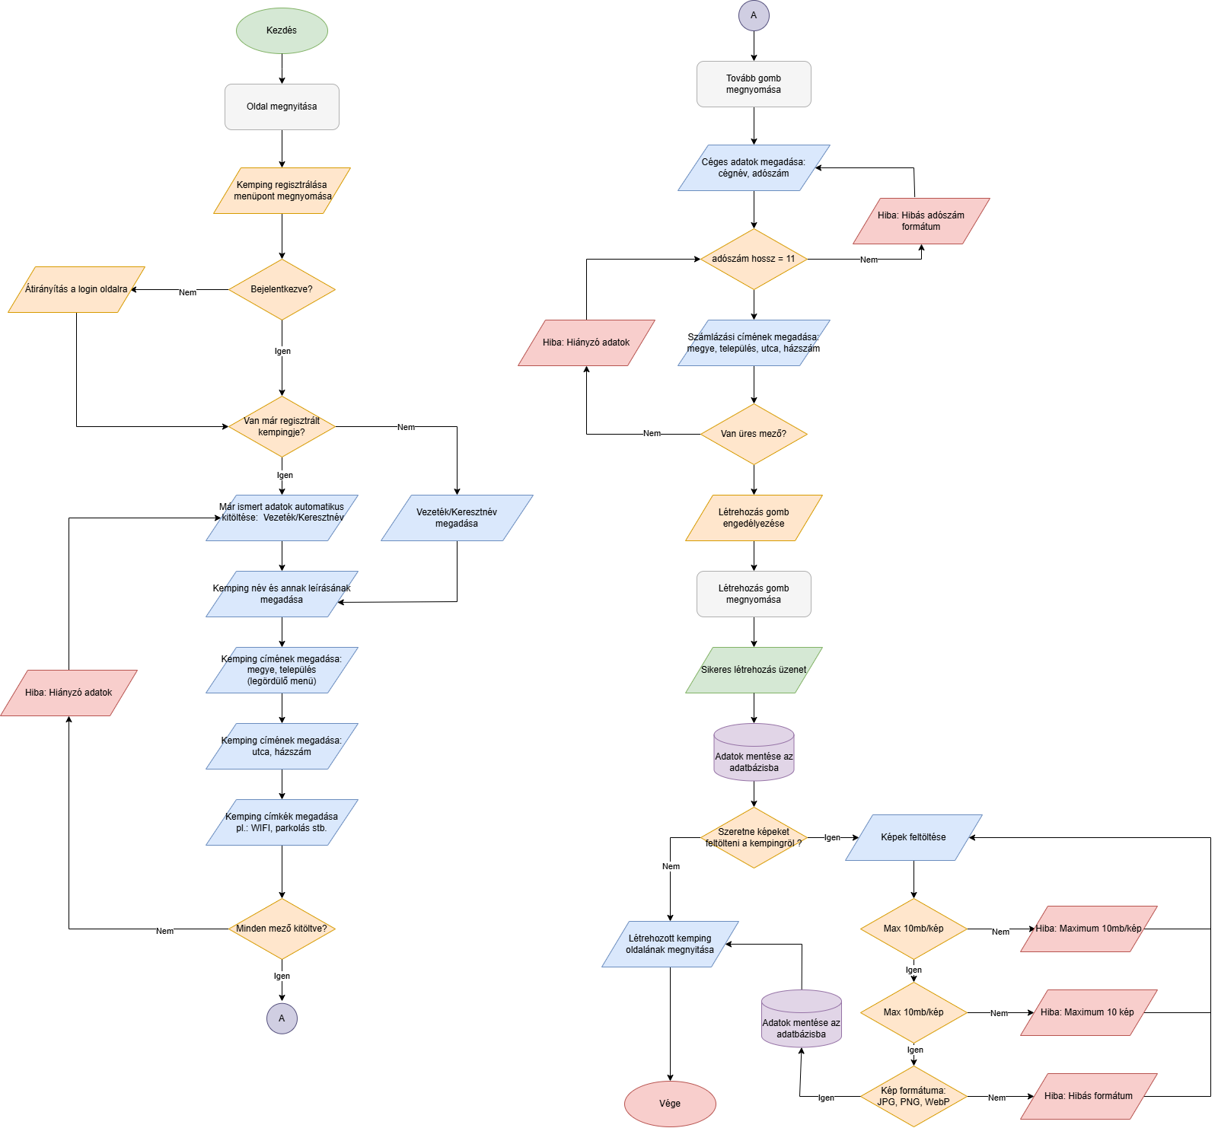
7.4 Kemping regisztrálása

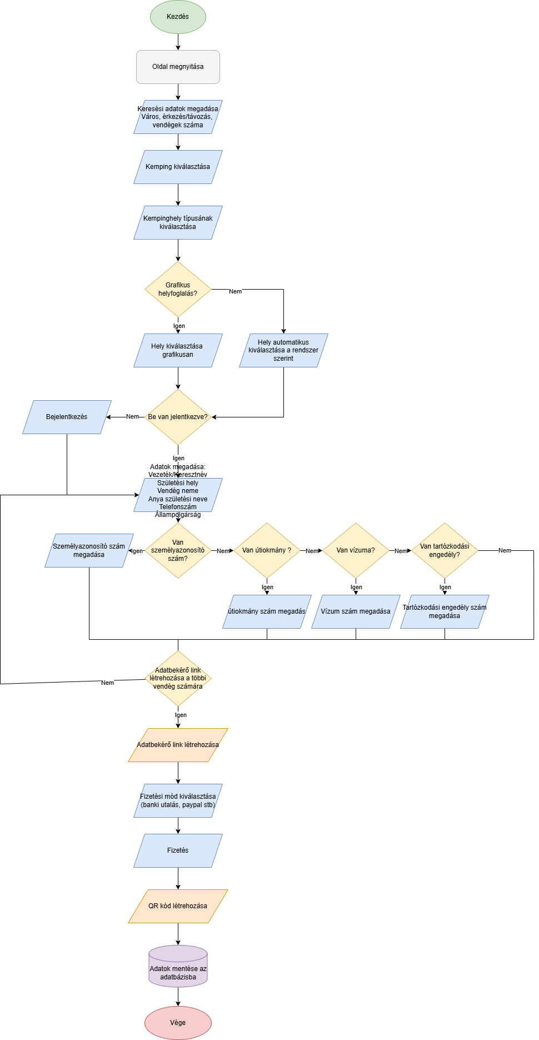
7.5 Foglalás folyamata

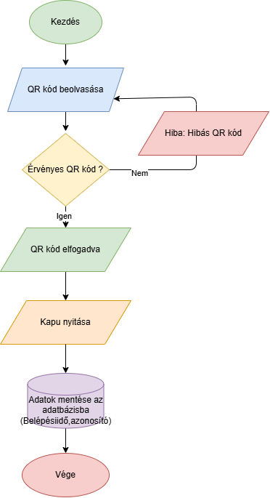
7.6 Beléptető rendszer folyamata

8 ER Diagram
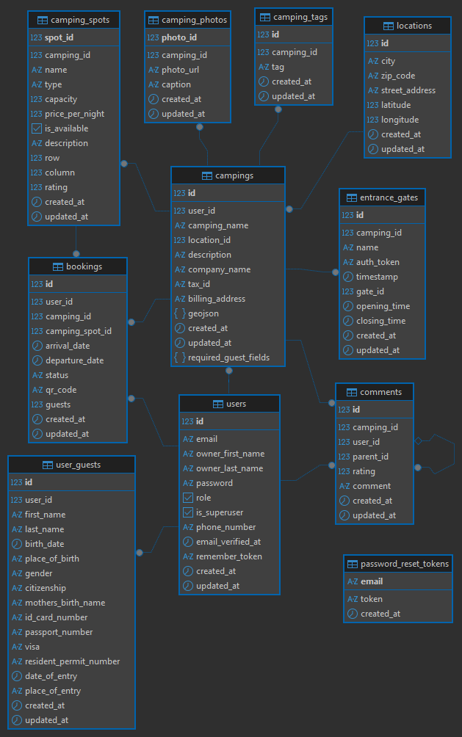

9 Adatbázis felépítése

9.1 Felhasználó adatai (user)
- id | Azonosító, ellenőrzésre szolgál.
- email | A felhasználó e-mail-címe.
- owner_first_name | A felhasználó keresztneve.
- owner_last_name | A felhasználó családneve.
- password |Jelszó, titkosított (Hash).
- role | A felhasználó szerepköre (Vendég, Tulajdonos).
- is_superuser | A felhasználó admin-e?
- phone_number | Telefonszám (+36 30 123 4567).
- email_verified_at | A tádum amikor a felhasználó az email-es ellenőrzést befejezte.
- created_at | A felhasználó keletkezésének dátuma.
- updated_at | A tádum amikor a felhasználó legutoljára egy adatát módosította.
(Az utolsó kettő pont jelen van minden táblában, ezért csak ítt van feltüntentve)

2.2 A foglaló és a hozzá tartozó vendégek adatai (user_guest)
- id | Azonosító, ellenőrzésre szolgál.
- user_id | A vendéghez tartozó felhasználó azonosítója, kapcsolat a user táblával.
- first_name | Vendég keresztneve.
- last_name | Vendég családneve.
- birth_date | A vendég születési dátuma.
- place_of_birth | A vendég születési helye.
- gender | A személy neme.
- citizenship | A vendég állampolgársága.
- mothers_birth_name | Az anya születési neve.
- id_card_number | A személyi igazolvány azonosítószáma.
- passport_number | Az útlevél száma.
- visa | A vendég vízumának száma vagy típusa, ha szükséges (nem EU-s állampolgároknál).
- resident_permit_number | A tartózkodási engedély száma, ha a vendég huzamosabb ideig tartózkodik az országban.
- date_of_entry | A vendég belépésének dátuma az országba. Külföldi vendégek esetén.
- place_of_entry | A belépés helye.

9.3 Kempingek adatai (camping)
- id | Azonosító, ellenőrzésre szolgál.
- user_id | Annak a felhasználónak az azonosítója, aki a kemping tulajdonosa.
- camping_name | A kemping neve.
- location_id | A location tábla egy adott rekordjára mutató idegen kulcs. Ez határozza meg, hol található a kemping.
- description | Szöveges leírás a kempingről.
- company_name | A kempinget üzemeltető vállalkozás neve.
- tax_id | Az üzemeltető adószáma, számlázáshoz.
- billing_address | A kemping számlázási címe, amely eltérhet a tényleges helyszíntől.
- geojson | A kemping térképen berajzolt adatai.
- required_guest_fields | Az adatok amelyeket a kemping tulajdonosa kér foglaláshoz.

2.4 Foglalások adatai (booking)
- id | Azonosító, ellenőrzésre szolgál.
- user_id | Annak a felhasználónak az azonosítója, aki a foglalást létrehozta.
- camping_id | Az adott kemping azonosítója, ahol a foglalás történt.
- camping_spot_id | A lefoglalt konkrét kempinghely azonosítója.
- arrival_date | A vendégek érkezésének dátuma.
- departure_date | A vendégek távozásának dátuma.
- status | A foglalás aktuális állapota.
- qr_code | A foglaláshoz tartozó egyedi QR-kód, amelyet a beléptetéshez használnak.
- guests | A vendégek száma.

9.5 Kempinghelyek adatai (camping_spot)
- spot_id | Azonosító, ellenőrzésre szolgál.
- camping_id | Annak a kempingnek az azonosítója, amelyhez a hely tartozik.
- name | A kempinghely neve vagy megnevezése, például „Hely 12”.
- type | A kempinghely típusa, például sátorhely, lakókocsihely.
- capacity | A hely befogadóképessége, vagyis hány fő vagy hány egység helyezhető el rajta.
- price_per_night | A kempinghely ára egy éjszakára.
- is_available | Jelzi, hogy a hely jelenleg foglalható-e.
- description | Szöveges leírás a kempinghelyről, például méret, felszereltség.
- row | A kemping térképén elfoglalt sorpozíció, a grafikus helyfoglalás működéséhez szükséges adat.
- column | A kemping térképén elfoglalt oszloppozíciója, a grafikus helyfoglalás működéséhez szükséges adat.
- rating | A hely értékelése. (1-5)

9.6 Elhelyezkedés (location)
- id | Azonosító, ellenőrzésre szolgál.
- city | A település neve.
- zipcode | Az adott hely irányítószáma.
- street_adress | Az utca neve és a házszáma.
- latitude | Az adott hely szélességi foka.
- longtitude | Az adott hely hosszúsági foka.

9.7 Kemping fotók (camping_photo)
- photo_id | Egyedi azonosító a kempinghez tartozó fényképhez.
- camping_id | Annak a kempingnek az azonosítója, amelyhez a fénykép tartozik.
- photo_url | A fénykép elérési útvonala.
- caption | A fényképhez tartozó rövid leírás.

9.8 Kempingkapuk adatai (entrance_gate)
- id | Egyedi azonosító a belépési kapuhoz.
- camping_id | Annak a kempingnek az azonosítója, amelyhez a kapu tartozik.
- name | Megadhazó név a belépési kapuhoz.
- auth_token | A kapu egyedi kulcsa a szerver validáciohóz.
- timestamp | A belépés vagy kilépés pontos dátuma és ideje.
- gate_id | A kapu azonosítója, amely megkülönbözteti az egyes bejáratokat, ha egy kemping több kapuval rendelkezik.
- opening_time | A kapu nyitási ideje. Meghatározza, mikortól engedélyezett a belépés.
- closing_time | A kapu zárási ideje. Ekkortól a belépés már nem engedélyezett.

9.9 Vélemények és értékelések (comment)
- id | Egyedi azonosító a hozzászóláshoz vagy értékeléshez.
- camping_id | Annak a kempingnek az azonosítója, amelyhez a hozzászólás vagy értékelés tartozik.
- user_id | Annak a felhasználónak az azonosítója, aki a hozzászólást vagy értékelést írta.
- parent_id | Az eredeti (szülő) hozzászólás azonosítója, ha ez a bejegyzés egy válasz egy másik kommentre. Segíti a hozzászólások hierarchikus megjelenítését.
- rating | A felhasználó által adott értékelés, 1–5 közötti szám, amely a kemping minőségét tükrözi.
- comment | A felhasználó által írt szöveges vélemény vagy megjegyzés a kempinggel kapcsolatban.

9.10 Kempinghez tartozó címkék (camping_tag)
- id | Egyedi azonosító a címkéhez.
- camping_id | Annak a kempingnek az azonosítója, amelyhez a címke tartozik.
- tag | A kempinghez tartozó címke megnevezése, például ‘wifi’, ‘fürdő’, ‘parkoló’, ‘kisállatbarát’, stb.

10. A tesztelés során felhasznált technológiák
A frontend tesztelését Selenium és Robot Framework segítségével végeztük. A backend tesztelése során a Postman-t használtuk az API-hívások ellenőrzésére, míg a Swagger szolgált a végpontok dokumentálására.

11. Frontend tesztesetek

11.1 Regisztráció Teszt
A teszt lényege:
-A regisztrációba weboldalra
A teszt várt eredménye:
-A felhasználó a helyes adatok beírása után be tud lépni a fiókba és a fiókja regisztrálva van az adatbázisban
A valós eredmény:
-sikeres belépés és regisztráció.
Adatok | A várt eredmény | A valós eredmény
Csenki | Sikeres Regisztráció | Sikeres Regisztráció
Gergely | Sikeres Regisztráció | Sikeres Regisztráció
csenki.gergely@diak.szbi-pg.hu | Sikeres Regisztráció | Sikeres Regisztráció
CsenkiGeri01! | Sikeres Regisztráció | Sikeres Regisztráció
CsenkiGeri01! | Sikeres Regisztráció | Sikeres Regisztráció

11.2. Hibás Regisztráció Teszt
A teszt lényege:
-A hibás kitöltés helyes megoldás visszaadása
A teszt várt eredménye:
-A felhasználó az adatban rossz eredményeket ad meg és kiírja az input mező helyes beírási módját
A valós eredmény:
-A Hiba kód vissza adása
Adatok | A várt eredmény | A valós eredmény
 | Kérjük töltse ki a mezőt | Kérjük töltse ki a mezőt
 | Kérjük töltse ki a mezőt | Kérjük töltse ki a mezőt
a | Kérjük írjon egy @ jelet az e-mail címbe | Kérjük írjon egy @ jelet az e-mail címbe
a | A jelszónak legalább közepes erősségűnek kell lennie! | A jelszónak legalább közepes erősségűnek kell lennie!
as | A jelszavak nem egyeznek! | A jelszavak nem egyeznek!

11.3 Nincs megerősítve az e-mail cím Bejelentkezés Teszt
A teszt lényege:
-Az e-mail cím nincs megerősítve
A teszt várt eredménye:
-A felhasználó nem tud belépni mert nincs megerősítve az e-mail cím
A valós eredmény:
-A Hiba kód vissza adása
Adatok | A várt eredmény | A valós eredmény
csenki.gergely@diak.szbi-pg.hu | Kérjük erősítsd meg az email címedet a belépés előtt. | Kérjük erősítsd meg az email címedet a belépés előtt.
CsenkiGeri01! | Kérjük erősítsd meg az email címedet a belépés előtt. | Kérjük erősítsd meg az email címedet a belépés előtt.

11.4 Bejelentkezés Teszt
A teszt lényege:
-Az e-mail cím megerősítése után képes lesz a felhasználó bejelentkezi, ha az adatokat helyesen kitölti
A teszt várt eredménye:
-A felhasználó az adatban helyes eredményeket ad meg és sikeresen be tud lépni
Adatok | A várt eredmény | A valós eredmény
csenki.gergely@diak.szbi-pg.hu | Sikeres Bejelentkezés! | Sikeres Bejelentkezés!
CsenkiGeri01! | Sikeres Bejelentkezés! | Sikeres Bejelentkezés!
A valós eredmény:
-Ki írja a sikeres bejelentkezést

11.5 Legyen partner hibás teszt
A teszt lényege:
-A legyen partner részen bejelentkezés hiba
A teszt várt eredménye:
-A felhasználó nincs bejelentkezve ezáltal nem engedi a weboldal, hogy partner legyen
A valós eredmény:
-A bejelentkezés hiba
Adatok | A várt eredmény | A valós eredmény
 | Elötte be kell jelentkezni! | Elötte be kell jelentkezni!

11.6 Legyen partner hibás teszt
A teszt lényege:
-A legyen partner részen helytelen kitöltése
A teszt várt eredménye:
-A felhasználó helytelen telefonszámot adott meg
A valós eredmény:
-Hibás telefonszám
Adatok | A várt eredmény | A valós eredmény
+364521 | Érvénytelen telefonszám formátum! Pl.: +36701234567 vagy +36 70 123 4567 | Érvénytelen telefonszám formátum! Pl.: +36701234567 vagy +36 70 123 4567

11.7 Legyen partner teszt
A teszt lényege:
-A legyen partner részen helyesen adja meg az adatokat
A teszt várt eredménye:
-A felhasználó helyesen adja meg az adatot és sikeresen partnerré válik
Adatok | A várt eredmény | A valós eredmény
+36706798787 | Sikeres adatok kitöltése! | Sikeres adatok kitöltése!
A valós eredmény:
-Sikeres partnerré válás

11.8 Kemping létrehozása teszt
A teszt lényege:
-Kemping létrehozása

A teszt várt eredménye:
-A legyen partner rész után a + új kemping részre megyünk rá és létrehozunk egy új kempinget
A valós eredmény:
-sikeresen létrehozol egy új kempinget
Adatok | A várt eredmény | A valós eredmény
napfény2 | A kemping sikeres létrehozása | A kemping sikeres létrehozása
rövid leírás | A kemping sikeres létrehozása | A kemping sikeres létrehozása
Kiskunfélegyháza | A kemping sikeres létrehozása | A kemping sikeres létrehozása
6100 | A kemping sikeres létrehozása | A kemping sikeres létrehozása
Petőfi utca 12 | A kemping sikeres létrehozása | A kemping sikeres létrehozása
Napfény kemping kft. | A kemping sikeres létrehozása | A kemping sikeres létrehozása
12341242-1-35 | A kemping sikeres létrehozása | A kemping sikeres létrehozása
Kiskunfélegyháza-1-23 | A kemping sikeres létrehozása | A kemping sikeres létrehozása

11.9 Kemping létrehozása hibás teszt
A teszt lényege:
-Kemping létrehozásánál hibás vagy kitöltetlen adatok megadása

A teszt várt eredménye:
-A kemping helytelen vagy kitöltetlen megadása hibát fog okozni
A valós eredmény:
-A hiba kód megjelenése
Adatok | A várt eredmény | A valós eredmény
 | Hiányzó adatok! | Hiányzó adatok!
 | Hiányzó adatok! | Hiányzó adatok!
 | Hiányzó adatok! | Hiányzó adatok!
 | Hiányzó adatok! | Hiányzó adatok!
Pet utca | Hibás adatok megadva! | Hibás adatok megadva!
 | Hiányzó adatok! | Hiányzó adatok!
123 | Hibás adatok megadva! | Hibás adatok megadva!
 | Hiányzó adatok! | Hiányzó adatok!

11.10 Térkép hozzáadása teszt
A teszt lényege:
-A térkép megadása

A teszt várt eredménye:
-A térkép megadása fülnél egy fájlt föltöltve megadjuk a térképet
A valós eredmény:
-Sikeres térkép hozzáadás
Adatok | A várt eredmény | A valós eredmény
Fájlföltöltés | Sikeres hozzáadás! | Sikeres hozzáadás!

12. API végpontok
A tesztelés során használt API végpontok
- POST /register
- POST /login
- POST /logout
- GET /user
- GET /my-campings
- PUT /campings/{campingID}/spots/{spotID}
- DELETE /campings/{campingID}/spots/{spotID}
- GET /bookings/{ID}
- GET /bookings/prices

13. Backend API tesztesetek

13.1 Regisztráció
Felhasználó létrehozása. Sikeres regisztráció után Sanctum tokent és aktiváló emailt küld (ha a mailszerver elérhető).
Metódus | URL | Body | Válasz
POST | /api/register | JSON | JSON
A felhasználó regisztrációja során az API egy JSON-formátumú adatot vár, amelynek a következő mezőket kell tartalmaznia:
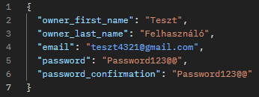
Várható válaszok:
201 – Sikeres regisztráció:
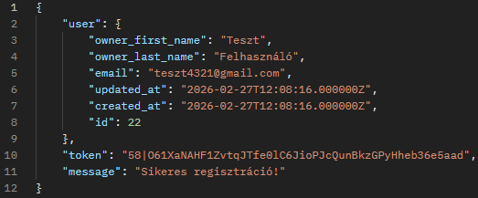
422 – Validációs hiba
500 – Szerverhiba

13.2 Bejelentkezés
Email és jelszó alapú bejelentkezés. Csak megerősített email esetén enged be.
Metódus | URL | Body | Válasz
POST | /api/login | JSON | JSON
A felhasználó regisztrációja során az API egy JSON-formátumú adatot vár, amelynek a következő mezőket kell tartalmaznia:
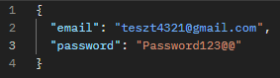
Várható válaszok:
200 - Sikeres bejelentkezés:
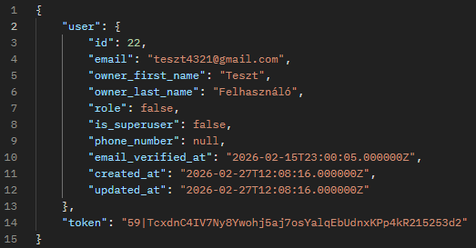
401 - Hibás email vagy jelszó
403 - Email nincs megerősítve
422 - Validációs hiba
500 - Szerverhiba

13.3 Kijelentkezés
Törli az aktív tokeneket.
Metódus | URL | Body | Válasz
POST | /api/logout |  | JSON

Várható válaszok:
2001 – Sikeres kijelentkezés:
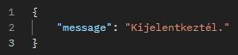
401 – Nincs bejelentkezve

13.4 Bejelentkezett felhasználói adatok
A bejelentkezett felhasználó adatai.
Metódus | URL | Body | Válasz
GET | /api/user |  | JSON

Várható válaszok:
201 - Felhasználói adatok:
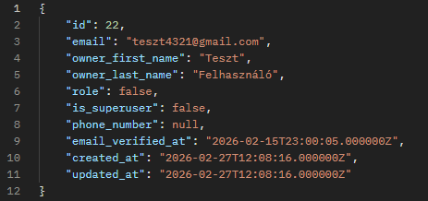
401 – Nincs bejelentkezve
500 - Szerverhiba

13.5 Saját kempingek listája
A bejelentkezett tulajdonos összes kempingje.
Metódus | URL | Body | Válasz
GET | /api/my-camping |  | JSON

Várható válaszok:
200 – Saját kempingek:
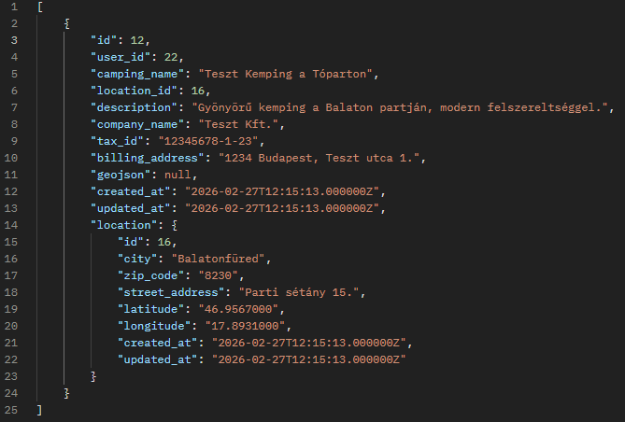

401 – Nincs bejelentkezve
500 - Szerverhiba

13.6 Hely módosítása
Hely adatainak utólagos módosítása
Metódus | URL | Body | Válasz
PUT | /api//campings/{campingID}/spots/{spotID} | JSON | JSON
A felhasználó regisztrációja során az API egy JSON-formátumú adatot vár, amelynek a következő mezőket kell tartalmaznia:
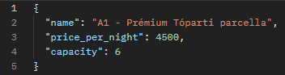
Várható válaszok:
201 - Hely frissítve:
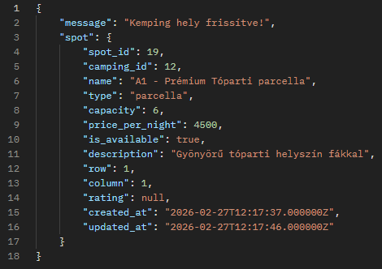
403 - Nincs jogosultsága
404 - Nem található
500 - Szerverhiba

13.7 Foglalás részletei
Saját foglalás esetén a kemping tulajdonosaként tekinthető meg. Visszaadja az éjszakák számát és a teljes árat.
Metódus | URL | Body | Válasz
GET | /api/bookings/{id} |  | JSON
Foglalás részletei során az API egy értéket vár a futtatási URL-be.
Várható válaszok:
201 - Foglalás részletei:
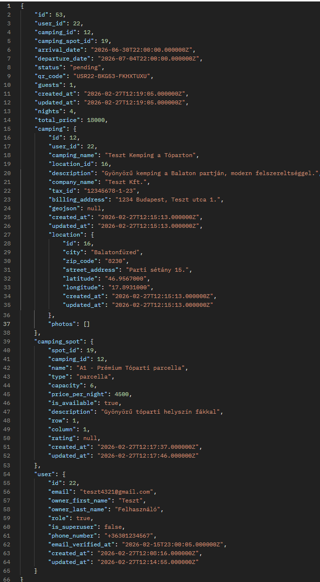
403 - Nincs jogosultság
404 - Nem található
500 - Szerverhiba

13.8 Foglalások árai
Minden foglalás teljes ára (éjszakák × ár/éjszaka).
Metódus | URL | Body | Válasz
GET | /api/bookings/prices |  | JSON

Várható válaszok:
200 - Ár lista:
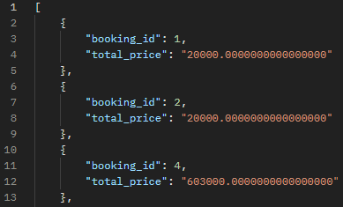
500 – Szerverhiba

14. Felhasználói dokumentáció

14.1 A rendszer rövid bemutatása
A CampSite célja egy olyan kemping helyfoglaló és beléptető rendszer kínálata, amely egyszerre segíti a vendégek foglalási folyamatát és a tulajdonosok adminisztrációs munkálatait, továbbá a kempinghelyeket és a beléptetési adatokat átláthatóbbá teszi. Remek eszköz mind vendégek, mind kemping tulajdonosok számára. Lehetőség van kempinghelyek grafikus foglalására, QR-kódos beléptetésre, valamint a foglalási statisztikák követésére.

14.2 Felhasználói Szerepkörök
Vendég (Nem bejelentkezett felhasználó)
- Hozzáférés: Csak nyilvános oldalak
- Lehetőségek:
  - Főoldal és kempingek böngészése
  - Keresés helyszín, dátum és vendégszám alapján
  - Kemping adatlapok megtekintése
  - Bejelentkezés / Regisztráció
  - Jogi tájékoztatók olvasása (adatvédelem, ÁSZF)
Regisztrált Felhasználó
- Hozzáférés: Vendég funkciók + bejelentkezett funkciók
- Lehetőségek:
  - Kempinghelyek foglalása
  - Vendégadatok megadása és mentése
  - Foglalások nyomon követése
  - QR-kód letöltése és használata belépéshez
  - Értékelés írása befejezett foglaláshoz
  - Felhasználói profil megtekintése
Partner / Tulajdonos
- Hozzáférés: Tulajdonosi felület
- Lehetőségek:
  - Kemping létrehozása, szerkesztése
  - Kempinghelyek, képek és tagek kezelése
  - GeoJSON térkép feltöltése
  - Foglalások listázása, szűrése, státusz módosítása
  - Beléptetési kapuk kezelése
  - Bevételek és statisztikák követése
  - Vendégvéleményekre való válaszadás

14.3 Belépés és Fiókhasználat
Regisztráció
- A fejlécben kattintson a Regisztráció gombra.
- Adja meg a vezetéknevét, keresztnevét, email címét és jelszavát.
- Erősítse meg a jelszót.
- Kattintson a Regisztráció gombra.
- Sikeres regisztráció után a fiók létrejön, és használhatja a bejelentkezett funkciókat.
Email Megerősítés
- A rendszer megerősítő emailt küld a megadott címre.
- Az emailben található linkre kattintva nyissa meg a megerősítő oldalt.
- Sikeres megerősítés után teljes hozzáférést kap a fiókjához.
Bejelentkezés
- Kattintson a Bejelentkezés gombra.
- Adja meg az email címét és a jelszavát.
- Sikeres bejelentkezés után a fejlécben megjelenik a profil menü.
Elfelejtett jelszó
- A bejelentkezési ablakban kattintson az Elfelejtett jelszó? lehetőségre.
- Adja meg az email címét.
- Nyissa meg a kapott emailben lévő hivatkozást.
- Adja meg az új jelszót és a megerősítést.
- Sikeres mentés után be tud jelentkezni az új jelszóval.
Partner státusz igénylése
- Kattintson a Legyél partnerünk gombra.
- Adja meg a telefonszámát a kért formátumban (pl. +36 70 123 4567).
- Sikeres státuszváltás után eléri a tulajdonosi felületet.

14.4 Keresés és Böngészés
Főoldali Gyorskereső
A főoldalon megadható:
- helyszín (automatikus javaslatokkal)
- érkezési és távozási dátum
- vendégek száma
A Keresés gomb csak akkor aktív, ha a helyszín javaslatból lett kiválasztva.
Keresési Eredmények és Szűrők
A keresési oldalon elérhető:
- Ár szerinti szűrés: minimum és maximum ár megadása
- Szolgáltatás szerinti szűrés: tagek alapján (pl. wifi, parkoló, kisállatbarát)
- Értékelés szűrés: minimum csillagszám beállítása
- Rendezés: ár szerint növekvő vagy csökkenő sorrendben
- Lapozás: találatok oldalankénti böngészése
- Mobil szűrőpanel: kisebb képernyőkön is elérhető szűrési felület
Kemping Adatlap
Az adatlap tartalmazza:
- Képgaléria: a kempingről feltöltött fotók
- Leírás: szöveges bemutató a kempingről
- Helyszín adatok: cím és elhelyezkedés
- Tagek: elérhető szolgáltatások és jellemzők
- Helyek listája: ár, típus, kapacitás és elérhetőség szerint
- Vélemények: vendégértékelések és tulajdonosi válaszok

14.5 Foglalási Folyamat
A Foglalás Lépései
- Kemping keresése és kiválasztása.
- Dátumtartomány kiválasztása a naptárban.
- Foglalható hely kiválasztása listából vagy térképről.
- Vendégszám megadása.
- Vendégadatok kitöltése.
- Fizetési adatok megadása.
- Foglalás megerősítése.
- A foglalás megjelenik a Foglalásaim oldalon.
Dátum és Férőhely Ellenőrzés
A rendszer automatikusan ellenőrzi:
- hogy a távozás dátuma későbbi legyen az érkezésnél,
- hogy legyen kiválasztott kempinghely,
- hogy a vendégek száma ne haladja meg a hely kapacitását.
Vendégadatok Megadása
A bekérendő mezőket a kemping tulajdonosa állítja be, ezért kempingenként eltérő lehet, mi kötelező.
Lehetőségek:
- Foglaló adatai: saját adatok kitöltése
- További vendégek: kísérők adatainak megadása
- Mentett adatok: korábban elmentett vendégadatok visszatöltése
Fizetés
A fizetési oldalon:
- Kártyatípus: választható fizetési mód
- Kártyaadatok: biztonságos megadás
- Számlázási adatok: számlázási cím kitöltése
- Validáció: a rendszer mezőszinten jelzi a hibákat
Sikeres fizetés után a rendszer létrehozza a foglalást és visszajelzést küld.

14.6 Foglalásaim és QR-kód Használata
Aktív és Korábbi Foglalások
A Foglalásaim oldalon külön listában láthatók:
- Aktív foglalások: függőben lévő, megerősített, bejelentkezett státuszú foglalások
- Korábbi foglalások: befejezett és lemondott foglalások
Foglalás Lemondása
Függőben lévő vagy megerősített státuszú foglalás lemondható közvetlenül a foglalás részletei oldaláról.
Belépési QR-kód
Megerősített foglalásnál a rendszer egyedi QR-kódot jelenít meg, amely:
- letölthető PNG formátumban,
- használható a kemping bejáratánál a hardveres beléptetőnél.
Értékelés Írása
Befejezett foglalásokhoz értékelés adható:
- Csillagos értékelés: 1–5 csillag
- Szöveges vélemény: szabad szöveges visszajelzés

14.7 Profilkezelés
A Profil oldalon a felhasználó:
- megtekintheti saját adatait
- láthatja foglalási statisztikáit
- gyorsan elérheti a Foglalásaim oldalt
- kijelentkezhet a fiókból

14.8 Partner (Tulajdonos) Felület
A partner felület a /Tulajdonos oldalon érhető el, és az alábbi fő szekciókra tagolódik: Vezérlőpult, Áttekintés, Foglalások, Kapuk, Térkép, Bevételek, Új kemping, Új kemping hely.
Vezérlőpult és Bevételek
A tulajdonos nyomon követheti:
- Foglalások alakulása: aktuális és korábbi foglalások összesítése
- Havi bevételek: időszakos pénzügyi kimutatás
- Átlagos foglalási érték: bevételi mutatók
- Bevétel megoszlás: helytípus szerinti bontás
- Havi trendek: fejlődés vizualizálva
Kempingkezelés
A tulajdonos:
- Adatok szerkesztése: kemping neve, leírása, számlázási adatok módosítása
- Tagek kezelése: szolgáltatáscímkék hozzáadása és törlése
- Helyek kezelése: kempinghelyek létrehozása, szerkesztése, törlése
- Fotók kezelése: képek feltöltése, törlése, főkép kijelölése
- Vendégmezők: foglaláskor bekérendő kötelező adatok beállítása
Foglalások Menedzsmentje
A tulajdonos:
- Listázás és szűrés: foglalások áttekintése több szempont szerint
- Rendezés: dátum, státusz vagy vendég szerint
- Részletek megtekintése: egy adott foglalás teljes adatlapja
- Státusz módosítása: foglalás állapotának frissítése
- Lemondás: foglalás visszamondása
Értékelések Kezelése
A tulajdonos:
- megtekintheti a kempingjéhez érkezett összes értékelést,
- válaszolhat a vendégvéleményekre,
- egy értékeléshez legfeljebb 3 válasz adható.
Kapuk és Beléptetés
A tulajdonos:
- Kapu létrehozása / szerkesztése / törlése: belépési pontok kezelése
- Auth token: kapuszintű hitelesítési kulcs generálása vagy visszavonása
- QR-kód alapú beléptetés: a hardveres kapu és a rendszer összekapcsolása
Térkép (GeoJSON)
A tulajdonos:
- GeoJSON formátumú térképfájlt tölthet fel a kempinghez,
- megjelenítheti a feltöltött térképet a felületen,
- törölheti a meglévő térképet.

14.9 Jogi és Információs Oldalak
A rendszer külön oldalon biztosítja:
- Adatvédelmi tájékoztató
- Felhasználási feltételek

14.10 Hibakezelés és Gyakori Esetek
- Ha a felhasználó nincs bejelentkezve, a védett oldalak a bejelentkezési oldalra irányítanak.
- Hibás vagy hiányzó email megerősítő token esetén hibaüzenet jelenik meg.
- Érvénytelen jelszó-visszaállító link esetén a rendszer jelzi a problémát.
- Foglaláskor a hiányzó kötelező mezőket a rendszer külön jelzi.
- Fizetési adatoknál mezőszintű validáció segíti a javítást.

